Kurzportrait:  Diese Angebote werden ermöglicht durch das Engagement aller Gemeinden des Oberen Rheintals (Rüthi bis Rebstein), unter dem Lead der Stadt Altstätten sowie weiteren Organisationen und Geldgebern. Besten Dank! | 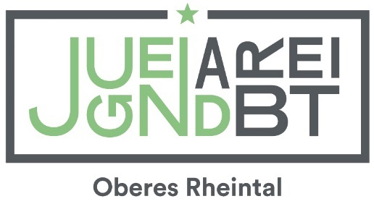

Die Jugendarbeit basiert auf folgenden 5 Säulen:

→ Jugendtreff "UG14" Altstätten (Städlenstr. 14, Altstätten)
Das „UG14“ ist ein beliebter Freizeittreffpunkt für 12- bis 18-jährige von Altstätten, Marbach und Rebstein. Am Mittwoch
(13.30-20.30 Uhr), Freitag (17-22 Uhr) und bei Veranstaltungen ist der Treff geöffnet und bietet vieles, z.B.: Gleichaltrige treffen, Action erleben (z.B. an Events & Projekten), Spiele (z.B. Gesellschaftsspiele, Tischfussball, Ping Pong, Billard, PS3), free Internet + Wlan, Musik hören & tanzen, tratschen, mitreden und mitgestalten, sich verpflegen, Rat holen und sein Herz ausschütten (z.B. beim Team), den Jugendtreff für einen privaten Anlass mieten (z.B. Geburtstag), eigene Ideen einbringen & das Treffprogramm mitgestalten, chillen, in einer Projektgruppe mitwirken, …

Unser Jugendtreff wird auch regelmässig von der Schule Altstätten (Mittagstisch) und dem Bundesasylzentrum genutzt.

→ Schulsozialarbeit (SSA) - Soziale Arbeit in der Schule
Die SSA ist Ansprechpartnerin für alle an der Schule beteiligten Personen, wie Schüler*innen, Eltern/ Erziehungsberechtige und Lehrpersonen (Kindergarten bis 3. Oberstufe). Sie befasst sich mit den verschiedensten Themen rund um den Schulalltag und unterstützt bei Herausforderungen/ Schwierigkeiten in Schule, Familie und Freizeit. Die SSA bietet Einzelberatungen, Klassen- und Kriseninterventionen und punktuell präventive Projekte an. Das Angebot ist neutral, vertraulich, freiwillig und kostenlos. Auf der Webseite Ihrer Schule oder www.jugend-or.ch sind die zuständigen Schulsozialarbeitenden zu finden, von Rebstein bis Rüthi.

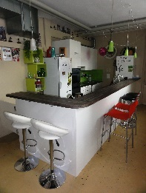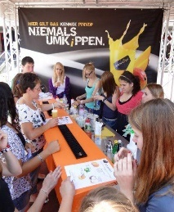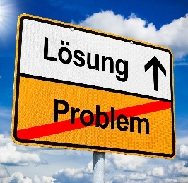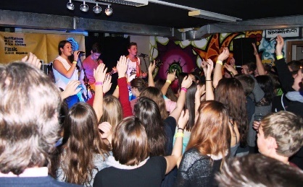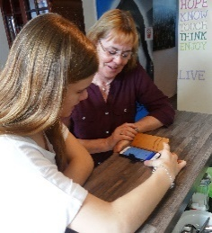
Jugendtreff KENNiDI-Bar Schulsozialarbeit jugendkulturelle Events Prävention Projekte

→ Jugendberatung - wir bieten offene Ohren
Von uns werden Jugendliche (zwischen ca. 16-20 Jahren) in allen Lebenssituationen beraten, gecoacht, begleitet und unterstützt. Natürlich stehen wir auch Eltern, Lehrpersonen und Berufsbildner*innen unterstützend zur Verfügung. Die besprochenen Anliegen sind vielfältig und gehen von Liebeskummer bis hin zu schwierigen Erlebnissen, von der Wohnungssuche bis hin zur Beziehungskrise, von Stress zu Hause, in der Schule/ Lehre, etc..

→ Projekte/ Aktionen/ Jugendkultur
Wir spüren immer wieder aktuelle Trends auf, um Jugendliche zu aktivieren, beteiligen, fordern und fördern. Die meisten Projekte haben das Ziel, die Lebenswelt der Jugendlichen positiv(er) auszugestalten. Aktuelle (Präventions-) Projekte / Aktionen sind z.B.: KENNiDI-Bar, Workshops, Elternbildungsevents, Ferienprogramme, nightball- offene Turnhalle, Begleitung vom Ideenbüro/ Schülerparlament, Breakdance Battle, Krimi-Trails, aufsuchende Jugendarbeit, Selbstverteidigungskurs, Smartphone Workshop, Jugendjobbörse Altstätten, Polysportcamp, …

→ tipp- für junge leute (virtuelle Infoplattform)
Im „tipp“ bekommt man Infos und Antworten zu 1001 Fragen. Im „tipp- Bereich“ auf unserer Webseite findet man laufend News über Projekte, Wettbewerbe, Events, neue Kampagnen, Broschüren, …

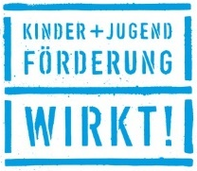
Weitere Infos, Kontaktdaten, Bilder, Flyer, Pressestimmen, Konzept, siehe:

www.jugend-or.ch

Jugendarbeit Oberes Rheintal (Stadt Altstätten & 5 Partnergemeinden)

Wiesentalstr. 1a, 9450 Altstätten, 071 755 68 15

